（３１） 人と付き合う

内 容

イメージをつかむ
指導
ノート
（p.161～166）
ことば・表現を知る
体験・行動する
取り上げる生活上の行為の事例

(3102010)「自己紹介の仕方を理解する」
(3102020)「相手や状況に応じた自己紹介の仕方を理解する」
(3102050)「仕事上の公的な自己紹介をする」
(3102070)「私的な場面で自己紹介をする」
(3101130)「人間関係のきっかけを作る挨拶をする」
教室活動の目標

・自己紹介をすることができる
教室活動のねらい

・自分の基本的な情報を伝え，初対面の人と人間関係を築く基礎を作る
・挨拶の種類を選択できる
・場面に応じた表現を選択することができる
・相手の立場に合わせた表現ができる
・敬語・丁寧体を適切に利用できる
・敬語・丁寧体を適切に利用できる
イメージ（いめーじ）をつかむ （３１）人と付き合う
● はじめまして

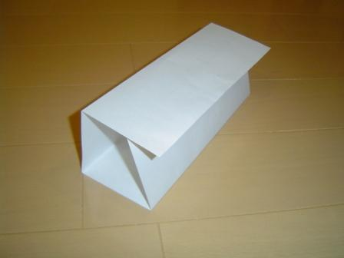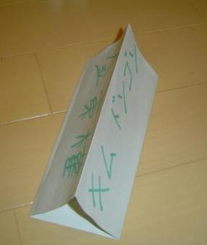
名札を 作ろう
■ 活動１－わたしは…

体験（たいけん）・行動（こうどう）する （３１）人と付き合う
体験（たいけん）・行動（こうどう）する （３１）人と付き合う
■ 活動２－どうぞ よろしく

どうぞ よろしく！

【1】名前（なまえ）：
Name/姓名/이름 :
＿＿＿＿＿＿＿＿＿＿＿＿＿＿＿＿＿＿＿＿

なまえの意味（いみ）
翻訳（ほんやく）：＿＿＿＿＿＿＿＿＿＿＿＿＿＿＿＿＿

【2】出身（しゅっしん）：
Home country/town / 出身地/ 출신지：
＿＿＿＿＿＿＿＿＿＿＿＿＿＿＿＿＿_____＿＿＿＿____

【3】家族（かぞく）：
Family/ 家族/ 가족：

ひとり ふたり さんにん よにん ごにん ろくにん ななにん
１人， ２人， ３人， ４人， ５人， ６人， ７人
＿＿＿＿＿＿＿＿＿＿＿＿＿＿＿＿＿＿＿＿＿＿＿＿＿

【4】すんでいるところ：
Place of residence/居住地/거주지:
＿＿＿＿＿＿＿＿＿＿＿＿＿＿＿＿＿＿＿＿＿＿＿＿＿

【5】趣味（しゅみ）：
Hobbies/ 爱好 / 취미：
＿＿＿＿＿＿＿＿＿＿＿＿＿＿＿＿＿＿＿＿＿＿＿＿＿

【6】仕事（しごと）：
Occupation / 工作/ 직업：
＿＿＿＿＿＿＿＿＿＿＿＿＿＿＿＿＿＿＿＿＿＿＿＿＿＿＿＿＿＿

